Министерство науки и высшего образования Российской Федерации

Федеральное государственное автономное образовательное учреждение

высшего образования

«СЕВЕРО-КАВКАЗСКИЙ ФЕДЕРАЛЬНЫЙ УНИВЕРСИТЕТ»

Институт цифрового развития

Кафедра инфокоммуникаций

**ОТЧЕТ**

**ПО ЛАБОРАТОРНОЙ РАБОТЕ №2**

**дисциплины**

**«Программирование на Python»**

|  |  |  |  |
| --- | --- | --- | --- |
|  | | Выполнил:  Ибрагимов Муса Айнудинович  2 курс, группа ИВТ-б-о-22-1,  09.03.01 «Информатика и вычислительная техника», направленность (профиль) «Программное обеспечение средств вычислительной техники и автоматизированных систем», очная форма обучения  _______________________________  (подпись) | |
|  | | Руководитель:  Воронкин Роман Александрович  _______________________________  (подпись) | |
|  | |  | |

Отчет защищен с оценкой ___________ Дата защиты__________________

Ставрополь, 2023 г.

**Порядок выполнения работы:**

1. Написал программу, которая показывает на графике разницу между наивным алгоритмом поиска числа Фибоначчи и алгоритмом, работающем через массив (Рис. 1) и блок-схему к нему (Рис. 2).

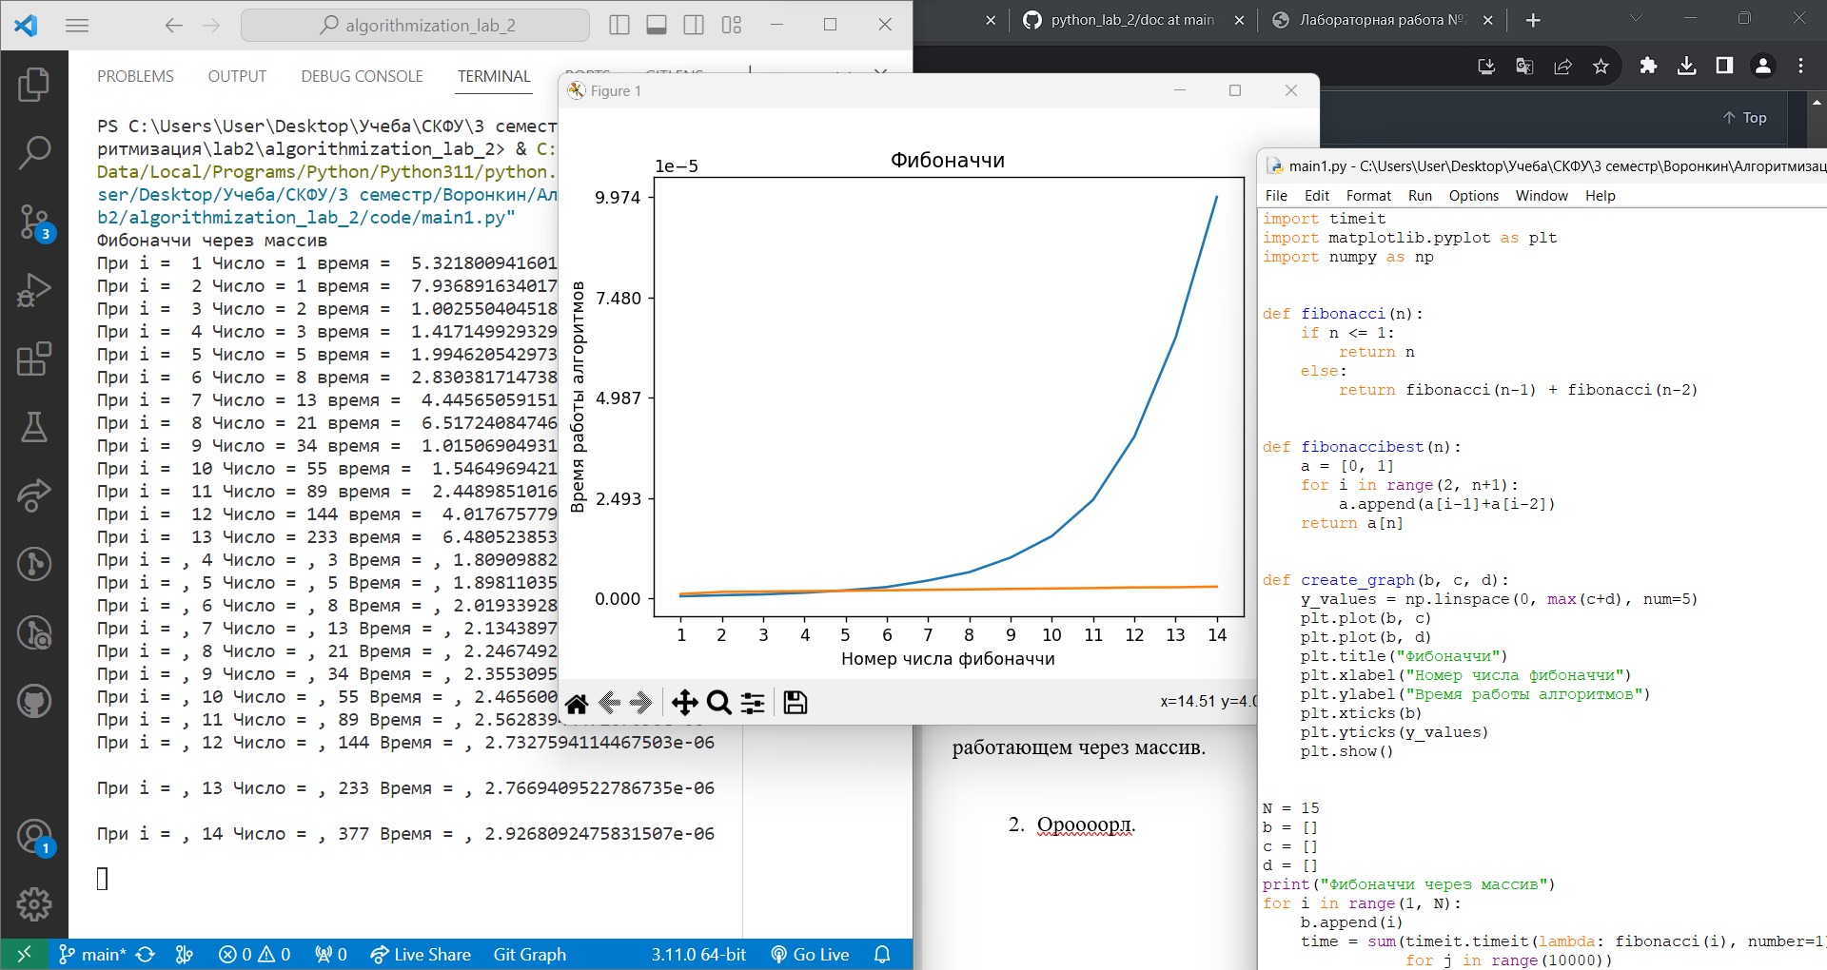

Рисунок 1. Программа.

1. Написал программу показывающую на графике разницу между скоростью работы наивного алгоритма поиска наибольшего общего делителя и алгоритмом эвклида: